**《吴忠市利通区高闸镇周闸村村庄规划（2023-2035年）》**

**公示版**

## 1规划范围

规划范围为周闸村域全部国土空间，规划总面积6.4187平方公里。共计14个自然村组网格单元（由原18个小队合并）。村庄分类均为整治改善型村庄。

## 2规划期限

规划期限原则上与上位国土空间规划保持一致，并与乡村振兴战略规划、十四五规划相衔接，规划基期年为2022年，规划期限为2023年-2035年，其中：近期：2023-2025年；远期：2026-2035年。

## 3社会经济现状情况

根据实际调研人口数据可得，2022年末户籍户数1153户，户籍总人口3609人；常住户数499户，常住总人口1224人，全村平均常住率43%。高闸镇周闸村2022年实现人均纯收入15600元，村集体收入达到12万元。

## 4基础设施和公共服务设施现状情况

1. 交通设施：1、13、14队部分道路未硬化，部分巷道路面损坏较严重，影响村民日常出行；
2. 给水设施：周闸村供水水源接自高闸水厂，全村已全面通自来水；现状给水主管管径为DN90-DN225，支管管径为DN50，现状给水设施能够满足村民日常生活、生产用水的需求。
3. 排水设施：全村目前1、2、3、4、5、10、13已接入高闸镇污水处理厂，其中主管DN500长度共计4.5km，支管DN300长度共计1.7km；其余各队暂未接入，仍为三格式卫生厕所，目前已改厕260户。
4. 农业水利灌溉：本村1队排水暗管损坏严重，影响排水安全；11队灌溉渠道坡度太过平缓，影响引水灌溉。
5. 雨水排放现状：周闸村雨水现状采用自然排放，居民点内沿巷道两侧由高到低自然排入农田、排水沟道。

（6）电力设施调查：本村电源接自巴浪湖35kV供电所，目前输电线路已实现户户通，为村内生产生活用电提供保障，但部分农户暂未接通三相动力电。

（7）通信设施调查：村内各村组已经全面接通有线电信，全村无线三网通讯信号已实现全覆盖。

（8）供热燃气设施：目前全村均未接入天然气。全村清洁能源

空气源热泵已改585户，剩余村民冬季采用传统煤炭供暖，存在一定安全隐患。生活厨灶供热以电和传统煤炭供热为主。

（9）环境卫生设施：目前周闸村有一处垃圾中转站，村各队居民点巷道设置有简易垃圾桶，数量相对较少且间隔距离较大，对村民使用造成不便；无其他建筑材料、农业废物等垃圾分类收集设施。

（10）公共卫生间：村域内共有1处公共卫生间，位于村部。

（11）公共服务设施：现有健身活动广场和小微公园分布不均匀，且配套设施较陈旧，不能满足全体村民活动需求，各村组均缺少室内文化活动设施。

## 5居民点现状情况

宅基地建筑风貌缺乏整体规划设计，大门、围墙陈旧破烂、风格不统一；闲置宅基地较多，且户均宅基地面积较大，用地不节约集约；人畜未分离，存在一定的卫生隐患；居民点内巷道缺少绿化景观，人居环境较差。

## 6产业发展现状情况

（1）种植业：全村种植西瓜200亩，青贮玉米饲草种植4000亩，小麦套种大豆140亩，玉米套种大豆970亩，小麦复种小黄豆260亩。

（2）养殖业：周闸村共有3个养殖园区，肉牛养殖1500头，肉羊养殖3500只。养殖设施均未配套污水处理设施，对周边人居及生态环境造成一定影响。暂无第二产业。第三产业薄弱，目前仅有少许商店。

## 7村庄发展定位

结合上位规划及本村实际发展基底，通过周闸村整体提升改造建设，进一步改善人居环境、基础设施和公共设施，升级产业发展基础条件等，从总体发展定位、人居环境定位、产业发展定位上，将周闸村规划定义为：**高闸镇“和美宜居，锦绣田园”美丽村庄。**

## 8国土空间格局

至2035年，周闸村发展形成**“一心两轴三区”**的国土空间格局，其中一心是村部综合服务中心，两轴是侯汉公路和银西线交通发展轴，三区是农业生产空间、村庄建设空间，生态保护空间。

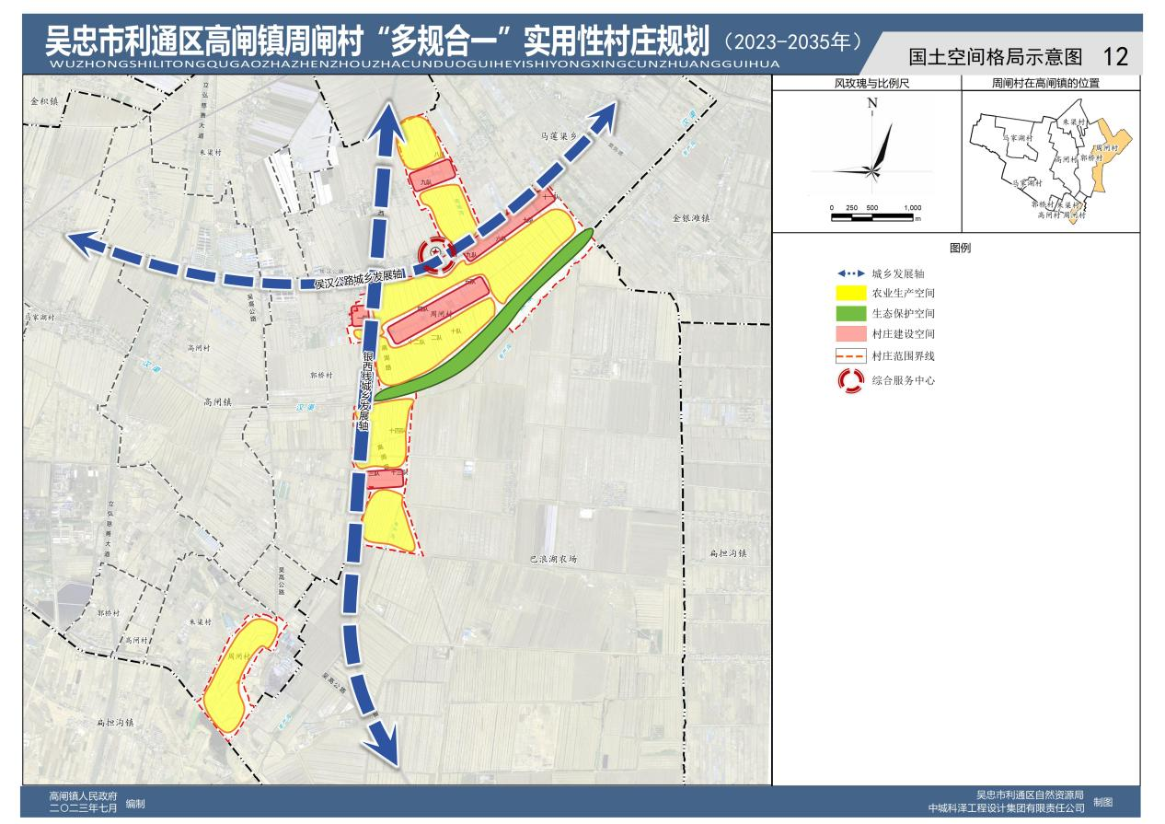

## 9居民点建设规划

合理引导农村住宅相对集中建设，鼓励提高农村宅基地的利用效率。稳步推进农村建设用地整治，开展居民点闲置零散宅基地综合治理，规划引导复垦镶嵌在集中连片耕地中的零散宅基地，进一步提高耕地和永久基本农田的集中连片程度，促进周闸村种植业现代化、规模化、集中化发展，为将来“小条田变大条田”、“大规模集中连片高效节水灌溉”等现代农业种植模式变革提供重要的用地保障；逐步形成保持周闸村传统乡土特色、又适应现代化农业和农村发展要求，集中与分散相结合的农村居住格局。至2035年，复垦闲置零散宅基地共计8.8853公顷；在原居民点内利用低效一般农用地插建集中居民点宅基地共计3.2635公顷；可腾退宅基地规模合计5.6218公顷。

## 10产业空间布局

严格落实《国务院办公厅关于防止耕地“非粮化”稳定粮食生产的意见》（国办发〔2020〕44号）等国家、自治区关于耕地“非粮化”“非农化”的相关规定，全面落实特色优势产业扶持政策，综合运用农业各类补贴，巩固村庄特色产业基础，按照产业融合发展的思路，引导特色优势产业走现代农业发展之路。

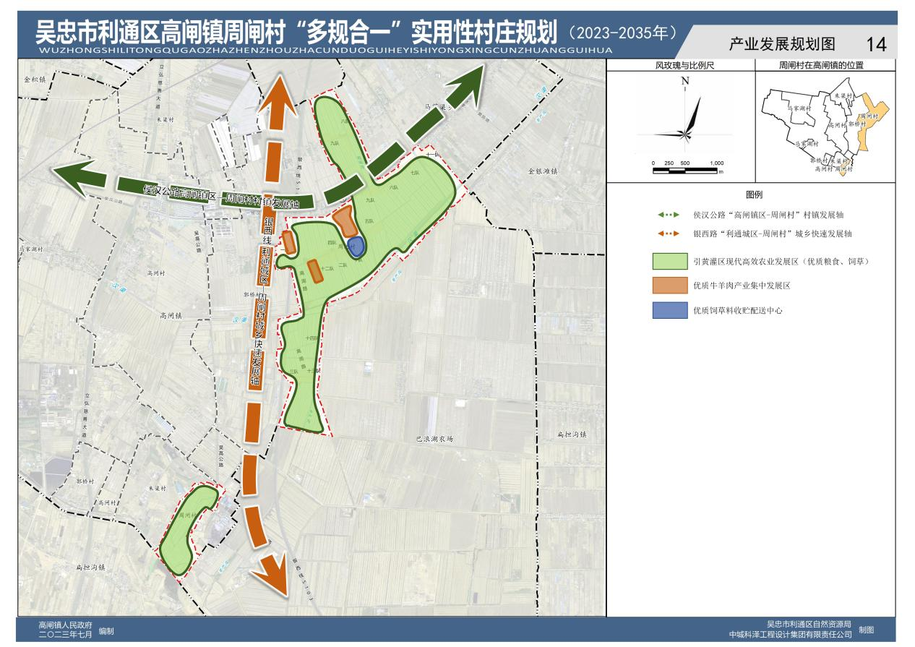

至2035年，周闸村域国土空间发展形成**“一心两轴三区”**的总体布局。

**一心：**以村部党群中心为本村的村庄生活文化中心；

**两轴：**侯汉公路村镇发展轴、银西线城乡发展轴；

**三区：**现代高效农业发展区、优质牛羊肉产业集中发展区、优质饲草配送中心。

**现代高效农业发展区：**依托引黄灌区高质量耕地，发展优质饲草、瓜菜种植产业。

**优质牛羊肉产业集中发展区：**依托引黄灌区高质量耕地和现有1、5、12队养殖园区，发展现代化优质牛羊肉养殖产业，推广现代化种养循环农业。

**优质饲草配送中心：**培育发展专业化饲草料收贮企业和配送中心，建立和完善周闸村饲草料生产社会化服务体系。

## 11近期行动计划

周闸村近期年（2023-2025年）建设项目共计30个，总投资估算6560万元。其中国土综合整治项目共7个，总投资估算1300万元；基础设施和公共服务设施建设共18个项目，总投资估算3760万元；历史文化保护项目共1个项目，总投资估算200万元；产业发展建设项目共2个，总投资估算900万元；人居环境整治项目共2个，总投资估算600万元。

